Konsultacijos tikslas
Perkančioji organizacija atlieka rinkos konsultaciją, siekdama įvertinti potencialius tiekėjus Lietuvoje ir užsienyje, galinčius pateikti ir įrengti sprendimus, skirtus bepiločių orlaivių (toliau - BO) keliamų grėsmių mažinimui virš VĮ Ignalinos atominės elektrinės saugomų objektų.
Konsultacijos metu siekiama surinkti informaciją apie rinkoje prieinamus technologinius sprendimus, tiekėjų galimybes, preliminarias kainas, tiekimo terminus, techninius parametrus ir įgyvendinimo sąlygas. Surinkta informacija bus naudojama perkančiosios organizacijos pirkimo dokumentų rengimui.
Tyrimo objektas
Perkančioji organizacija domisi kompleksiniu sprendimu, apimančiu šias sudedamąsias dalis:
1. Antidroninis barjeras
Turi būti pasiūlyti du skirtingi antidroniniai barjerai:
1.1. Antidroninis tinklas saugomiems objektams
- Saugotini objektai išsidėstę maždaug 85 × 25 m teritorijoje.
- Objektų aukštis – iki 10 m.
- Bendras plotas, kurį būtina apdengti apsauginiu tinklu, sudaro apie 4 325 m².
- Tai fizinė priemonė, skirta užkirsti kelią dronų (BO) patekimui į nustatytą oro erdvės zoną.
- Aplink objektus turi būti įrengta ne mažiau kaip viena betoninė priedanga, ant kurios kaip išorinis sluoksnis papildomai tvirtinamas vielinis tinklas, skirtas BO sustabdyti, pažeisti ar detonuoti.
- Tinklas turi būti įrengtas taip, kad BO atsitrenkus į tinklą ir detonavus, vidinės konstrukcijos apsaugotų objektą nuo sprogimo pasekmių.
1.2. Antidroninis barjeras pastato stogo konstrukcijai
- Plieninė konstrukcija, įrengta ant pastato stogo.
- Konstrukcijos matmenys: 12 100 × 8 250 × 7 000 mm.
- Aukštis kartu su stogu – apie 7 500 mm.
- Konstrukcija padengta fasadinėmis daugiasluoksnėmis plieninėmis plokštėmis su šilumos izoliacija (panelių storis – 10 cm).
- Fasado perdangos stabilizuojamos 60 × 60 × 6 mm kampainio sutvirtintais vertikaliais kryžminiais standumo elementais.
- Aplink konstrukciją turi būti įrengtas antidroninis tinklas, suprojektuotas taip, kad BO atsitrenkus į tinklą ir detonavus, vidinės konstrukcijos apsaugotų objektą nuo sprogimo pasekmių.
2. Dronų aptikimo, sekimo ir identifikavimo sistema
Sistema turi būti pritaikyta veikti 24/7 režimu, įvairiomis oro sąlygomis, veikti autonomiškai ir turėti galimybę valdyti rankiniu būdu.
Reikalaujamos funkcijos ir techninės charakteristikos:
2.1. Pageidaujamas aptikimo diapazonas – ne mažiau kaip 5 km spinduliu.
2.2. Aptikimo tikslumas – BO ir operatoriaus padėties nustatymo paklaida ≤ 30 m.
2.3. BO krypties nustatymo tikslumas – ≤ 15°.
2.4. Radijo dažnių (RF) aptikimas 400 MHz – 8 GHz ir (ar) radarinės, optinės (dieninės / naktinės
kameros, termovizoriai) bei akustinės sistemos.
2.5. DroneID ir RemoteID standartų palaikymas.
2.6. Automatinis BO klasifikavimas ir prioritetizavimas.
2.7. Automatinis aptiktų BO sekimas.
2.8. Kelių BO vienu metu sekimas.
2.9. BO trajektorijos prognozavimas.
2.10. BO vietos nustatymas trianguliacijos principu.
2.11. BO tipo, modelio ir gamintojo nustatymas pagal ryšio protokolo duomenis.
2.12. Skrydžio parametrų analizė.
2.13. Operator iaus vietos nustatymas.
3. Dronų neutralizavimo sistema
Sistema turi naudoti ne kinetines neutralizavimo priemones (signalų trikdymą, valdymo perėmimą, priverstinį nusileidimą ar kitas saugias technologijas).
Reikalavimai:
3.1. Pageidaujamas neutralizavimo diapazonas – ne mažiau kaip 3 km spinduliu.
3.2. Selektyvus arba šių dažnių blokavimas:
- 433–434 MHz
- 860–930 MHz
- 1 150–1 250 GHz
- 1 550–1 620 GHz
- 2.4–2.5 GHz
- 5.2 GHz
- 5.7–5.8 GHz
3.3. Valdymo ir integracijos reikalavimai:
3.3.1. Centralizuota valdymo konsolė su intuityvia vartotojo sąsaja.
3.3.2.Situacijos vaizdavimas žemėlapyje realiuoju laiku.
3.3.3.Integracijos su kitomis saugumo sistemomis galimybė.
3.3.4.Automatinis įvykių registravimas ir ataskaitų generavimas.
3.3.5.Nuotolinio valdymo ir stebėjimo galimybė.
3.3.6. Modulinė sistema, leidžianti atnaujinti ir plėsti funkcionalumą.

4. Teritorijos aprėptis
- 2 punkte nurodytos priemonės skirtos užtikrinti apsaugą nuo dronų virš visų VĮ Ignalinos atominės elektrinės saugomų objektų, nurodytų 1 pav.
- Raudona spalva pažymėta teritorijos riba – ją kirtus dronai turi būti aptinkami, sekami ir identifikuojami.
- Mėlyna spalva pažymėta teritorijos riba – ją kirtus dronai turi būti neutralizuojami.
- Atkreipiame dėmesį, kad 2.1 ir 3.1 p. paminėti atstumai yra preliminarūs, t.y. gali būti pristatomi ir kiti sprendimai, apimantys mažesnę teritoriją.
5. Sprendimų pasiūlymai
Gali būti siūloma:
- viena integruota sistema, užtikrinanti visų objektų apsaugą nuo dronų, arba
- kompleksiniai sprendimai, pritaikyti atskiriems objektams.

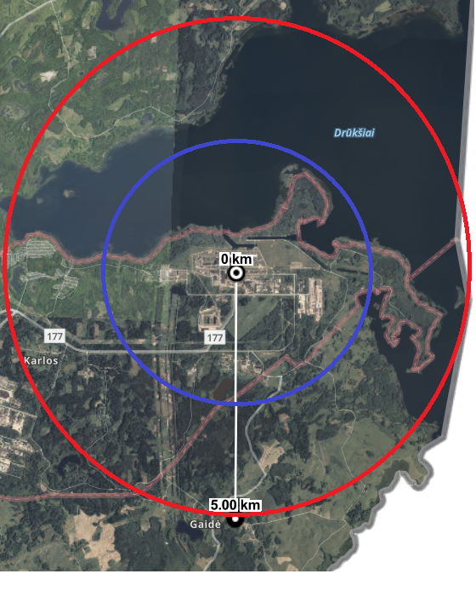
Pav. Nr. 1

Kviečiame tiekėjus
Kviečiame visus suinteresuotus tiekėjus, galinčius pasiūlyti vieną ar kelis iš aukščiau nurodytų sprendimų, dalyvauti konsultacijoje ir pateikti informaciją.
Prašome pateikti šią informaciją:
- Įmonės pavadinimą, šalį ir kontaktinius duomenis.
- Siūlomos įrangos ar sistemos pavadinimą (-us) ir gamintoją (-us).
- Trumpą technologijos aprašymą, įskaitant:
  - aptikimo/neutralizavimo principą ir veikimo nuotolį,
  - integracijos galimybes su kitomis saugumo sistemomis,
  - galimus apribojimus (pvz., oro sąlygos, dažnių ribojimai).
- Ar įranga atitinka ES arba NATO šalyse taikomus standartus, sertifikatus.
- Ar technologija yra eksploatuojama kitose šalyse / objektuose (jei taip, pateikti pavyzdžius).
- Preliminari tiekimo, įrengimo ir integracijos kaina (galima pateikti kainų intervalus).
- Preliminarus pristatymo ir įrengimo terminas nuo sutarties sudarymo.
- Kiti svarbūs aspektai, kuriuos tiekėjas siūlytų įtraukti į techninę specifikaciją.
Informacijos pateikimas
Informaciją prašome pateikti per CVP IS sistemą iki 2026-03-06.
Konsultacijos metu gauti tiekėjų atsakymai bus naudojami tik rinkos analizės ir būsimo pirkimo sąlygų parengimo tikslais.
Papildoma informacija
Jeigu tiekėjui kyla klausimų dėl techninių reikalavimų ar planuojamų sprendimų apimties, prašome kreiptis per CVP IS.

